每周减重不要超过1公斤！5个方法教你如何吃瘦

经常有标榜一个月速减好几公斤的广告吸金，但背后却不会告诉你多少人因为这些减肥方法不当而造成身体健康问题，甚至还有更多人会复胖回来，这样就会反反复复的使用他们的所谓“减肥产品”。

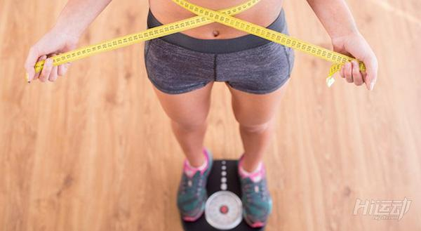

快速瘦身很让人羡慕吗？如果瘦得太快，而且每周超过1公斤，这种瘦法通常是不正确的结果，甚至会引发危机。

大家知道减肥不是减体重，因为体重由肌肉，脂肪，骨骼，水分等等构成，我们所需要是只是减少身体的脂肪，而不是肌肉，水分等。

通过合理的身体代谢燃烧机制，身体才会把脂肪当作能源燃烧消耗屌，这样的机制一定要从饮食，运动，生活习惯等多角度多管齐下。

一旦每周减重速度超过1公斤，已经超过正常的代谢范围，因此被减掉的肯定不是脂肪！

会被快速消耗的往往都是水分和肌肉，但这些都是维持生理机能与良好代谢率的必要组成部分，应该要好好保留。

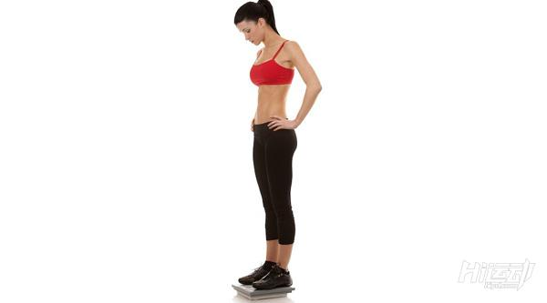

以减脂来说，多快的速度算是健康呢？

1公斤的脂肪，相当于7700大卡的热量，若每天通过运动来多消耗300-500大卡的热量，需要花费15天以上的时间，才能消耗掉。

如果再搭配饮食，每天大约减少500大卡的热量，饮食解构调整加上运动消耗，就能达到1000大卡左右，因此每周就有希望减少1公斤脂肪了。



另外快速节食会让身体误以为进入饥荒模式，因而会调低基础代谢率，这样反而不利于减肥。

为了保持身体的代谢率稳定，半年内减去原本体重的8%是最保险而健康的速度。

这样的速度来换算一下，如80公斤的人半年时间可减去6.4公斤，且每周可减的体重就在0.5-1公斤左右。

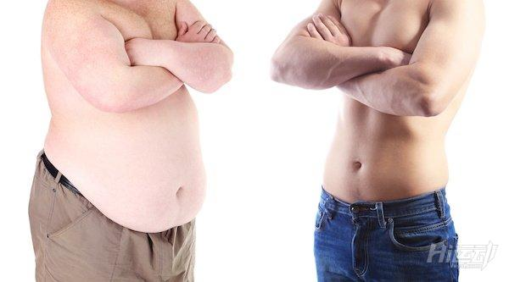

国外已经开始流行慢减肥，或者缓慢且稳定的减肥方法，这样才不会伤害身体，且不会复胖。

饮食中要怎么吃呢？给5个饮食方面的建议：

这5个饮食方法，可以用于你的减肥饮食计划中。

如果你不清楚如何为自己制定属于自己的饮食计划，可以通过饮食计算器，轻松计算自己每天吃什么，吃多少，以及多种菜单替换。

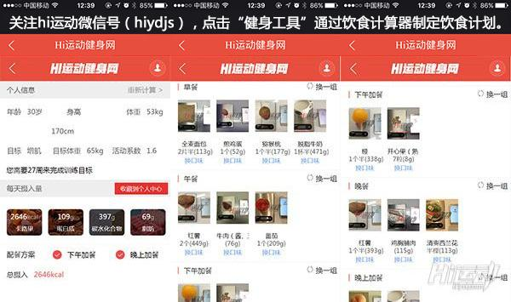

饮食建议一、调整饮食方式

少吃一口，逐渐减量，细嚼慢咽，让消化道的讯号能够充分且及时传到大脑。

如此可以稳定血糖浓度与内分泌系统，还能够避免吃太多所造成的消化与代谢问题，让身体进入稳定运作的状态。

饮食建议二、挑选非精制天然食材

全谷类，豆类，高纤维蔬果，鱼类等不饱和脂肪酸来源，除了能提供饱腹感之外，这些食物内含维生素，蛋白质，纤维，微量元素，优质脂肪等成分，都有助于提升基础新陈代谢。

加工食品中的添加物会消耗大量的酵素，因此会干扰正常的代谢机能，应该要被排除在日常饮食的菜单中。

饮食建议三、挑选食物的小技巧

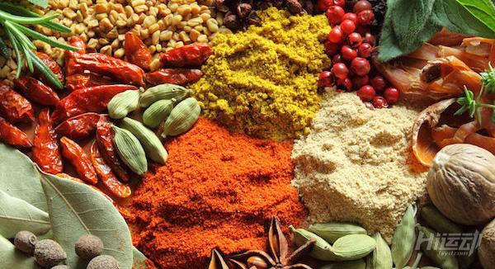

小包装，多样化，增加香辛料，外卖的时候尽量避免油炸，裹粉，重口味彩色，每餐之中就会逐渐减少负担，调整口腹之欲和食量。

饮食建议四、不要忍饥挨饿

这样会让身体启动应变机制，降低新陈代谢，饥饿感也会让运动效果变差，会用意志力苦撑身体运作，甚至还有受伤的可能。

适度补充糖类与蛋白质可以身体运动的时间与强度，有助于真正甩掉身上的脂肪。

饮食建议五、不要完全拒绝淀粉类食物

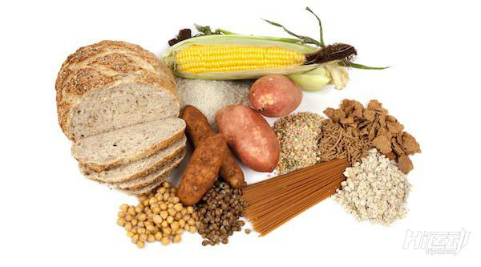

身体要燃烧脂肪，需要糖类参与其中，而适量的淀粉类食物中含有的碳水化合物转化为葡萄糖时，才能有效燃烧脂肪，让身材变得紧实，匀称。

另外控制体重下降的速度，才能稳定而健康的改善外观。